**Московский государственный технический**

**университет им. Н.Э. Баумана.**

Факультет «Информатика и управление»

Кафедра «Системы обработки информации и управления»

Курс «Базовые компоненты интернет-технологий»

Отчет по лабораторной работе №2

«Трек курса «Задания на основе языка C#»»

|  |  |  |
| --- | --- | --- |
| Выполнил: |  | Проверил: |
| студент группы ИУ5-34Б |  | преподаватель каф. ИУ5 |
| Киреев А.А. |  | Ю.Е. Гапанюк. |
| Подпись и дата:  09.10.2020 |  | Подпись и дата:  09.10.2020 |

Москва, 2020 г.

**Описание задания**

Разработать программу, реализующую работу с классами.

1. Программа должна быть разработана в виде консольного приложения на языке C#.
2. Абстрактный класс «Геометрическая фигура» содержит виртуальный метод для вычисления площади фигуры.
3. Класс «Прямоугольник» наследуется от «Геометрическая фигура». Ширина и высота объявляются как свойства (property). Класс должен содержать конструктор по параметрам «ширина» и «высота».
4. Класс «Квадрат» наследуется от «Прямоугольник». Класс должен содержать конструктор по длине стороны.
5. Класс «Круг» наследуется от «Геометрическая фигура». Радиус объявляется как свойство (property). Класс должен содержать конструктор по параметру «радиус».
6. Для классов «Прямоугольник», «Квадрат», «Круг» переопределить виртуальный метод Object.ToString(), который возвращает в виде строки основные параметры фигуры и ее площадь.
7. Разработать интерфейс IPrint. Интерфейс содержит метод Print(), который не принимает параметров и возвращает void. Для классов «Прямоугольник», «Квадрат», «Круг» реализовать наследование от интерфейса IPrint. Переопределяемый метод Print() выводит на консоль информацию, возвращаемую переопределенным методом ToString().

**Диаграмма классов**

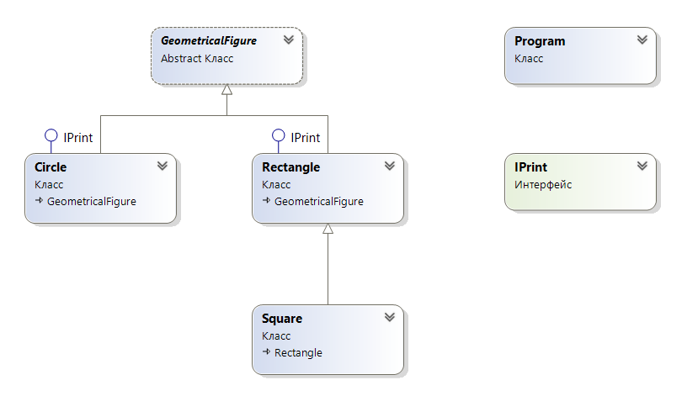

**Текст программы**

using System;

using System.Collections.Generic;

using System.Linq;

using System.Text;

using System.Threading.Tasks;

namespace Kireev_IU5_34_Lab2

{

abstract class GeometricalFigure //Абстрактный класс

{

public virtual double Area()

{

double S = 0;

return S;

}

}

interface IPrint //Интерфейс

{

void Print();

}

class Rectangle : GeometricalFigure, IPrint //Прямоугольник

{

private double _length;

private double _width;

public double length

{

get { return _length; }

set { _length = value; }

}

public double width

{

get { return _width; }

set { _width = value; }

}

public Rectangle(double l, double w)

{

this.length = l;

this.width = w;

}

public override double Area() //Находим площадь

{

return _length * _width;

}

public override string ToString() //Переопределяем Object.ToString()

{

return "Фигура: Прямоугольник\n" + "Длина = " + length.ToString() + "\n" + "Ширина = " + width.ToString() + "\n" + "Площадь = " + this.Area() + "\n";

}

public void Print()

{

Console.WriteLine(this.ToString());

}

}

class Square : Rectangle //Квадрат

{

public Square(double l) : base(l, l)

{

}

public override string ToString()

{

return "Фигура: Квадрат\n" + "Длина стороны = " + length.ToString() + "\n" + "Площадь = " + this.Area() + "\n";

}

new public void Print()

{

Console.WriteLine(this.ToString());

}

}

class Circle : GeometricalFigure, IPrint //Круг

{

private double _radius;

public double radius

{

get

{

return _radius;

}

set

{

_radius = value;

}

}

public Circle(double r)

{

this.radius = r;

}

public override double Area()

{

return Math.PI * _radius * _radius;

}

public override string ToString()

{

return "Фигура: Круг\n" + "Радиус = " + radius.ToString() + "\n" + "Площадь = " + this.Area() + "\n";

}

public void Print()

{

Console.WriteLine(this.ToString());

}

}

class Program

{

static void Main(string[] args)

{

Console.WriteLine("Киреев Андрей ИУ5-34Б");

Console.WriteLine("---------------------------------");

Rectangle R = new Rectangle(10, 9);

Square S = new Square(7);

Circle C = new Circle(8);

R.Print();

S.Print();

C.Print();

Console.WriteLine("---------------------------------");

R = new Rectangle(4.2, 7.1);

S = new Square(9.9);

C = new Circle(0.66);

R.Print();

S.Print();

C.Print();

Console.Read();

}

}

}

**Экранные формы с примерами выполнения программы**

